# 疫情防控学生外出报备系统

姓名：王彩

学号：12214800011

系部：信息科学与工程

班级：软件19-1BF

目录

疫情防控学生外出报备系统 1

1. 项目简介 3

2. 软件结构 3

2.1项目整体结构： 3

2.2 数据库表结构： 3

3. 功能描述 6

3.1 登录功能 6

3.2 注册功能 7

3.3 首页 7

3.4 外出报备 8

3.5 外出报备审核 8

4. 核心功能运行界面 8

5. 总结 13

6. 参考文献 13

1. 项目简介

1.1简介：学生外出实习，需要向辅导员进行报备，才允许外出，

所以我们需要使用疫情防控学生外出报备系统，对学生的进出行程做一个记录，方便统一的管理。

1.2 开发工具：Vscode, Visual Studio2019,Sqlserver 2008

1.3 软件环境：Window操作系统

1.4 编程语言：C#，Javascript

1. 软件结构

2.1项目整体结构：

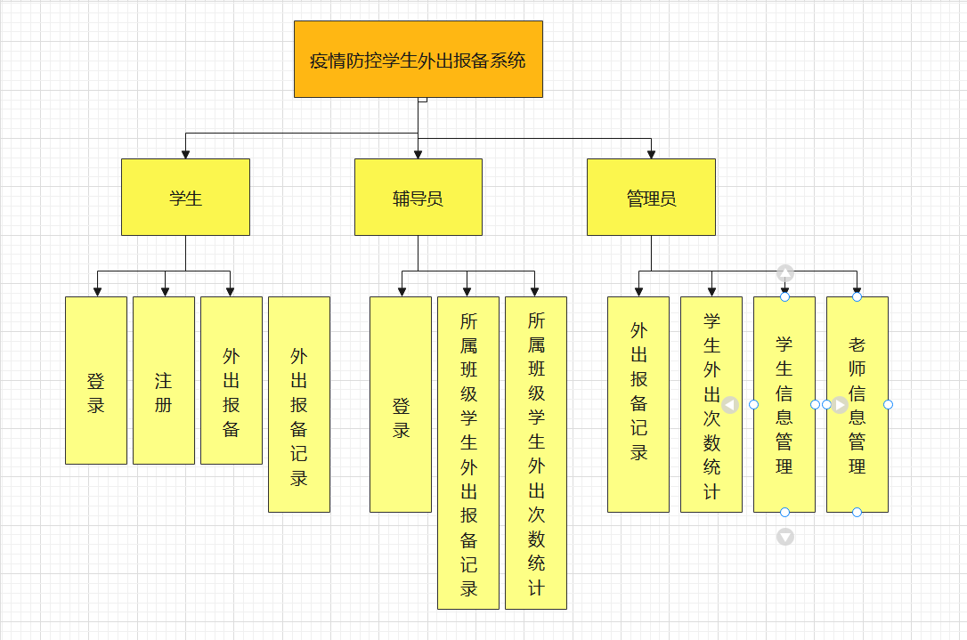

2.2 数据库表结构：

2.2.1关系图

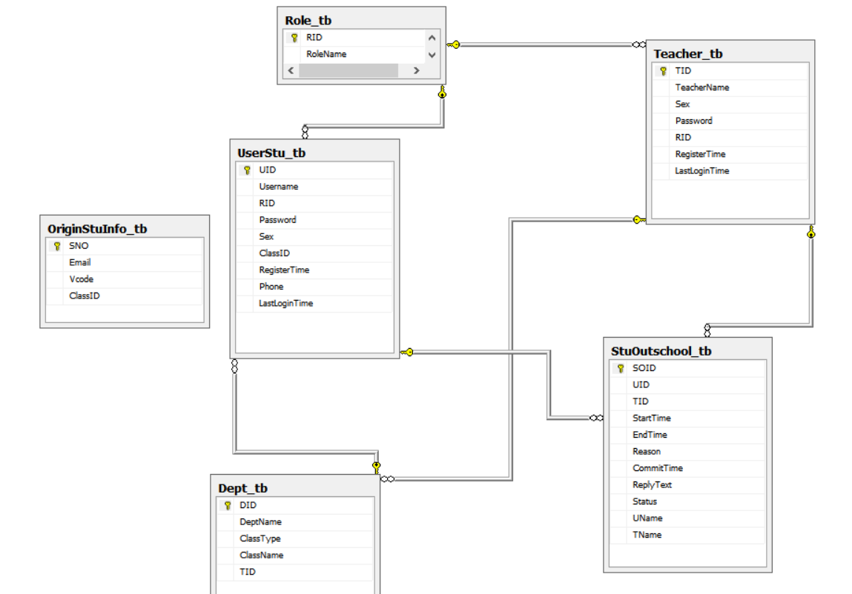

2.2.1数据表

Dept_tb:系部表

|  |  |  |
| --- | --- | --- |
| 字段 | 类型 | 描述 |
| DID | int | ID（主键） |
| DeptName | nvarchar(50) | 系部名 |
| ClassType | nvarchar(20) | 班级类别 |
| ClassName | Nvarchar(20) | 班级名 |
| TID | Int | 教师ID（外键） |

OriginStu_tb原始学生信息表

|  |  |  |
| --- | --- | --- |
| 字段 | 类型 | 描述 |
| SNO | int | 学号（主键） |
| Email | nvarchar(50) | 邮箱 |
| Vcode | nvarchar(20) | 验证码 |
| ClassID | Int | 系部id |

Role_tb：角色表

|  |  |  |
| --- | --- | --- |
| 字段 | 类型 | 描述 |
| RID | int | 角色id(主键) |
| RoleName | nvarchar(50) | 角色名 |

Teacher_tb：老师信息表

|  |  |  |
| --- | --- | --- |
| 字段 | 类型 | 描述 |
| TID | int | ID（主键） |
| TeacherName | nvarchar(50) | 老师姓名 |
| Sex | nvarchar(2) | 性别 |
| Password | Nvarchar(50) | 密码 |
| RID | int | 角色id（外键） |
| RegisterTime | datetime | 注册时间 |
| LastLoginTime | datetime | 最后登录时间 |

Userstu_tb：学生信息表

|  |  |  |
| --- | --- | --- |
| 字段 | 类型 | 描述 |
| UID | int | ID（主键） |
| UserName | nvarchar(50) | 学生姓名 |
| Sex | nvarchar(2) | 性别 |
| Password | Nvarchar(50) | 密码 |
| RID | int | 角色id（外键） |
| RegisterTime | datetime | 注册时间 |
| LastLoginTime | datetime | 最后登录时间 |
| Phone | Nvarchar(20) | 电话号码 |
| ClassID | int | 系部id(外键) |

StuOutSchool_tb：外出报备记录表

|  |  |  |
| --- | --- | --- |
| 字段 | 类型 | 描述 |
| SOID | int | ID（主键） |
| UID | Int | 学生id(外键) |
| TID | Int | 老师id(外键) |
| Reason | nvarchar(50) | 外出原因 |
| ReplyText | nvarchar(100) | 回复内容 |
| Status | int | 外出报备状态 |
| UName | nvarchar(20) | 学生名字 |
| TName | nvarchar(20) | 教师名字 |
| StartTime | datetime | 外出开始时间 |
| endTime | datetime | 外出结束时间 |
| commitTime | datetime | 提交时间 |

1. 功能描述

3.1 登录功能

* 可分3种角色登录，一是管理员，二是辅导员，三是学生；
* 登录输入账号，密码，选用户类型即可，管理员和辅导员的账号来自Teacher_tb表，学生的账号来自UserStu_tb表，所输入的账号、密码、用户类型匹配则可进入首页；

3.2 注册功能

* 注册功能仅为学生提供，辅导员账号由管理员导入
* 注册功能仅为本校学生提供，在注册时需输入学号和邮箱验证，不符合条件者不可注册
* 在注册时需输入的文本：学号、邮箱、验证码、用户名、密码
* 注册成功即可获得账号ID，班级信息会从学生原有的数据中导入

3.3 首页

* 管理员身份：

可看到个人ID、姓名等信息。

管理学生外出报备记录(审核外出报备，查看外出报备)。

所有班级外出次数统计。

学生信息管理（增删改查）。

老师信息管理（增删改查）。

* 学生：

查看个人信息。

外出报备。

查看个人外出报备记录。

* 辅导员：

查看个人信息。

查看所管班级的学生外出报备记录

查看所管班级的学生外出次数统计图

3.4 外出报备

外出报备的使用对象主要是学生，外出报备需录入外出开始时间和结束时间，以及外出原因，提交后辅导员会看到申请信息，待辅导员审核。

3.5 外出报备审核

管理员和辅导员都拥有此权限，管理员权限更大，可看到所有的，辅导员仅能看到所管班级提交的外出报备，外出报备审核分为四种状态：

待审核，已审核，已回校，完成，根据学生的行踪来进行对应的相关操作。

1. 核心功能运行界面

4.1 登录界面：输入账号、密码、选择用户类型登录。

信息匹配成功进入首页，失败弹窗提示。

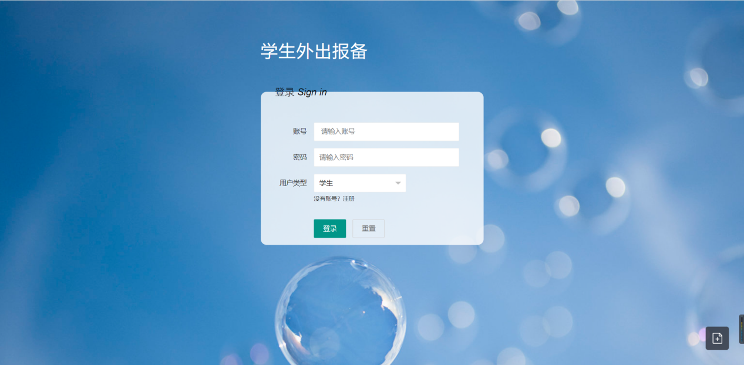

4.2 注册界面：输入学号、邮箱、邮箱验证码、用户名、密码；

学号与邮箱在原有的信息中不存在不可注册，反之，有，验证码匹配正确即可注册成功，获得登录账号

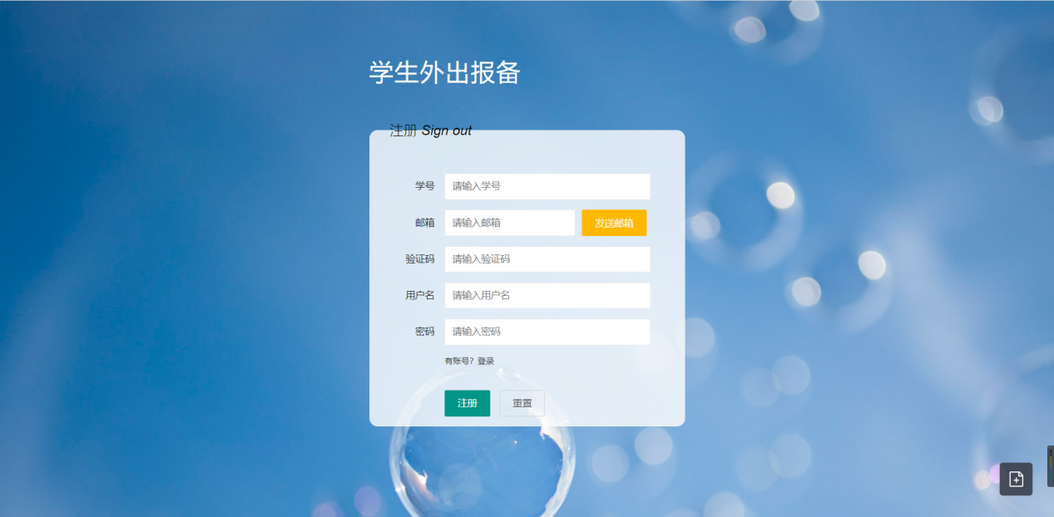

4.3 首页：显示操作列表以及个人基本信息

管理员界面

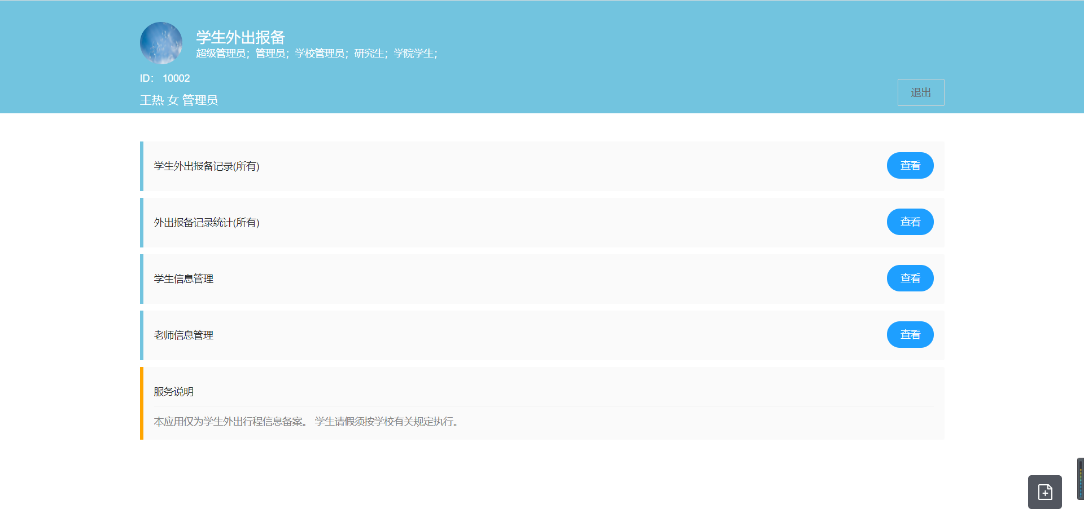

辅导员界面

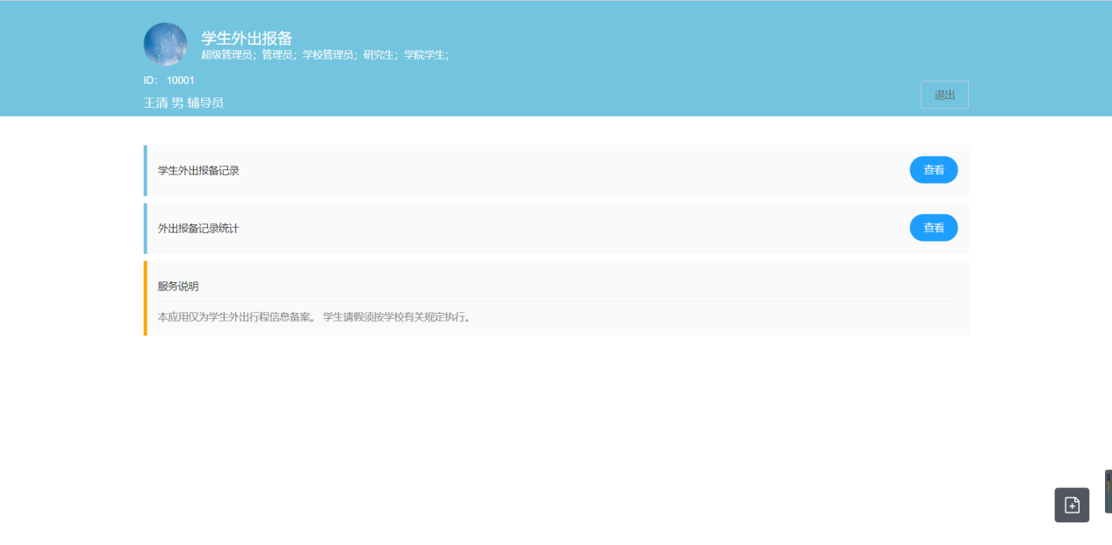

学生界面

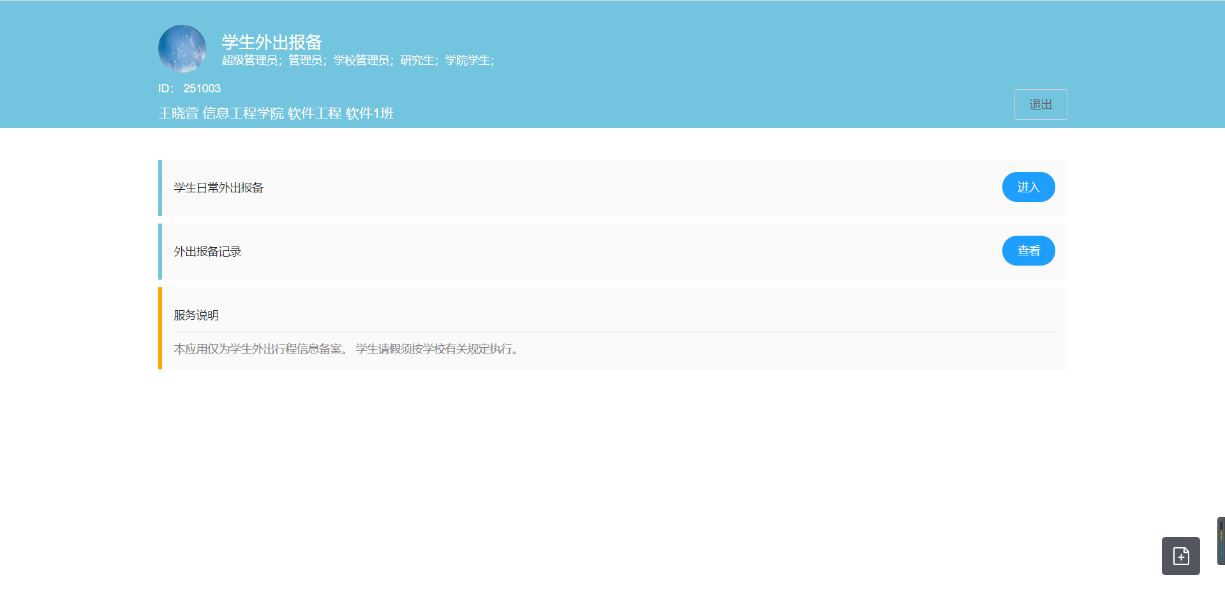

4.4 学生外出报备界面：输入开始时间、结束时间、事假原因提交即可

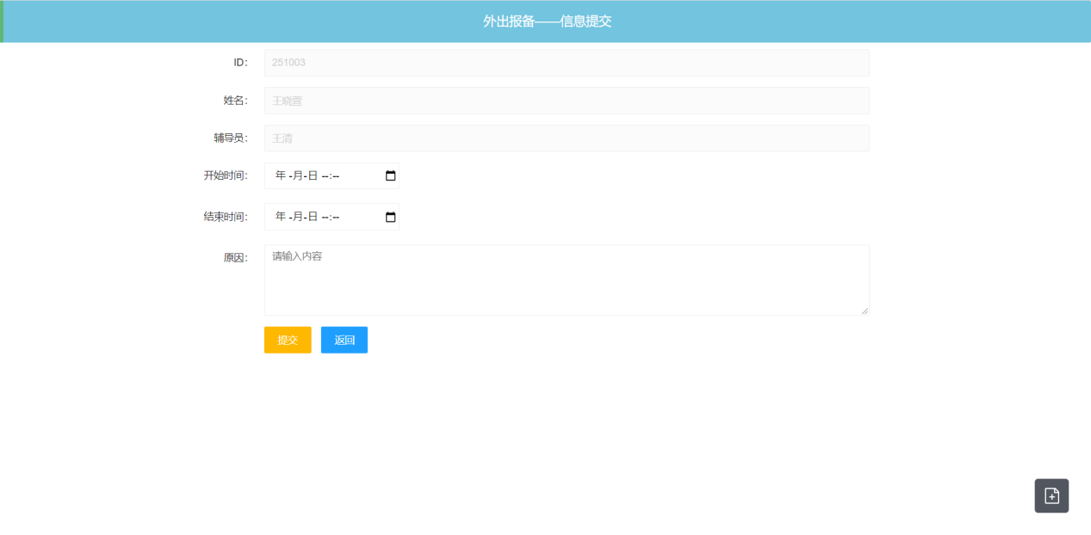

4.5 外出报备管理界面：可查看学生外出报备记录，对外出报备申请进行审核；可按时间查询记录。

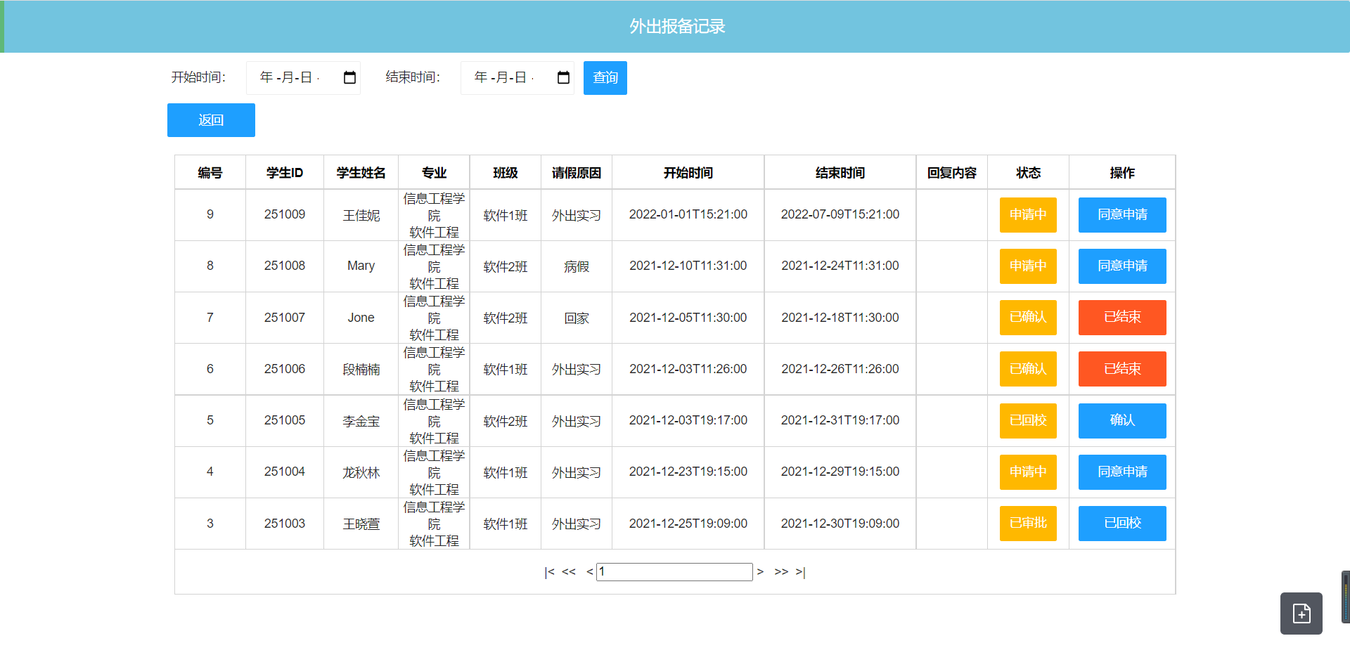

4.6 外出次数统计：按班级来进行统计; X轴为班级，Y轴为班级总人数外出次数；

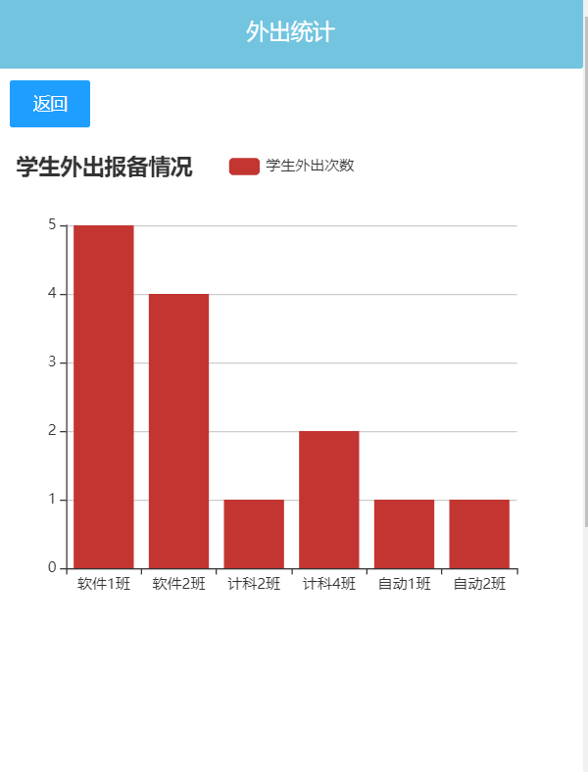

4.7 学生信息管理：查看学生信息

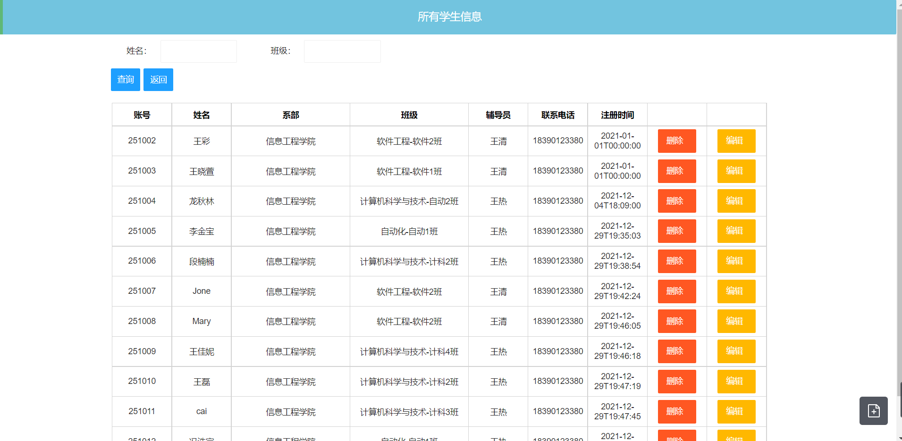

4.8 老师信息管理：查看老师信息

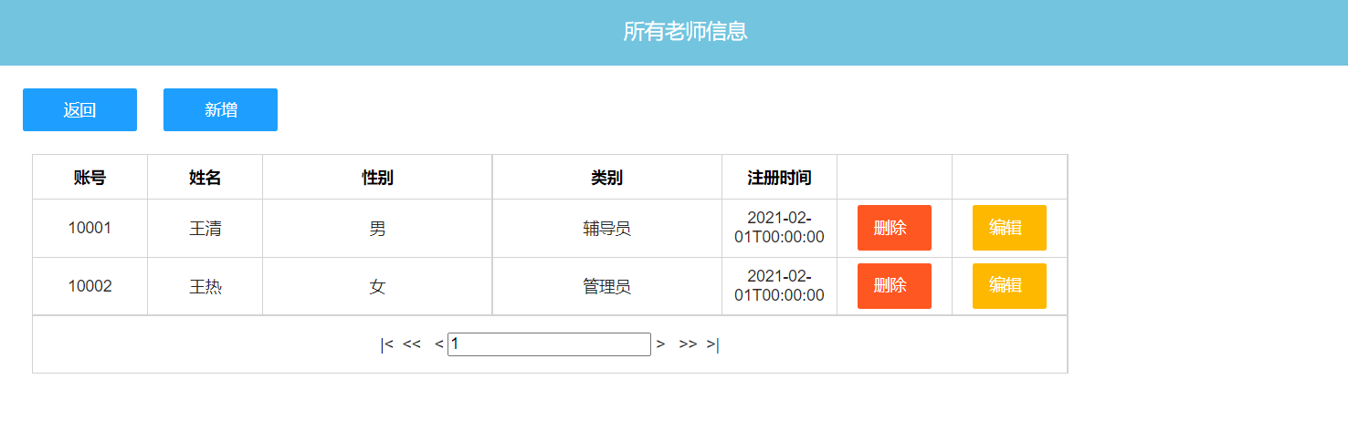

1. 总结

在本次项目中我收获许多，在之前，自己从来没使用过layui做项目，在本次项目中我使用了layui ，一边做一边参考文档学习，使自己对layui有了一定的了解；其次，在本次项目中运用webapi做后端接口，使自己更加熟悉了webapi的使用，更为重要的是锻炼了自己的逻辑思维，由于时间原因部分功能没有完善，项目中也还有许多不足，“不积跬步，无以至千里；不积小流，无以成江海”，自己会继续努力学习，收获更多的知识。

1. 参考文献

Layui: *https://layui.org.cn/*